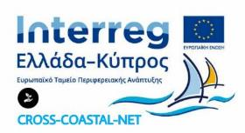

ΔΕΛΤΙΟ ΤΥΠΟΥ
Συνάντηση εργασίας για την αειφόρο τουριστική ανάπτυξη
ευαίσθητων παράκτιων περιοχών NATURA 2000
Με μεγάλη επιτυχία και ενεργή συμμετοχή, πραγματοποιήθηκε το θεματικό εργαστήρι για την δημιουργία πρότυπου μοντέλου βιώσιμης διαχείρισης και δεικτών μέτρησης τουριστικής χωρητικότητας ευαίσθητων παράκτιων περιοχών NATURA 2000, από το Εργαστήριο Ανανεώσιμων και Βιώσιμων Ενεργειακών Συστημάτων της Σχολής Χημικών Μηχανικών και Μηχανικών Περιβάλλοντος του Πολυτεχνείου Κρήτης, σε συνεργασία με το Εμπορικό και Βιομηχανικό Επιμελητήριο Χανίων (συντονιστή του προγράμματος) και τον Δήμο Κισσάμου, στα πλαίσια του προγράμματος CROSS-COASTAL-NET¹.
Στόχος του θεματικού εργαστηρίου, το οποίο φιλοξενήθηκε από το Τεχνικό Επιμελητήριο Ελλάδος (Περιφερειακό Τμήμα Δυτικής Κρήτης), ήταν να συζητηθούν οι προκλήσεις και να καταγραφούν προτάσεις που θα βοηθήσουν στην αειφόρο τουριστική ανάπτυξη της λιμνοθάλασσας του Μπάλου.
Η ερευνητική ομάδα του Πολυτεχνείου Κρήτης (Γεωργία Σκινήτη, Νικόλαος Σκαράκης) παρουσίασε τα αποτελέσματα εκτεταμένης μελέτης για την υφιστάμενη κατάσταση της περιοχής, η οποία υλοποιήθηκε απο τα εργαστήρια Ανανεώσιμων και Βιώσιμων Ενεργειακών Συστημάτων και Υδρογεωχημικής Μηχανικής και Αποκατάστασης Εδαφών, την ανάπτυξη πρότυπου μοντέλου μέτρησης τουριστικής χωρητικότητας ευαίσθητων οικοσυστημάτων, καθώς και προτεινόμενα μέτρα βιώσιμης διαχείρισης της περιοχής του Μπάλου. Ο Δρ. Πέτρος Κοσμάς, Λέκτορας στο Τεχνολογικό Πανεπιστήμιο Κύπρου, παρουσίασε το πρότυπο πλαίσιο δράσεων για την ήπια και αειφόρο τουριστική ανάπτυξη στην περιοχή NATURA 2000 της χερσονήσου του Ακάμα στην Κύπρο.
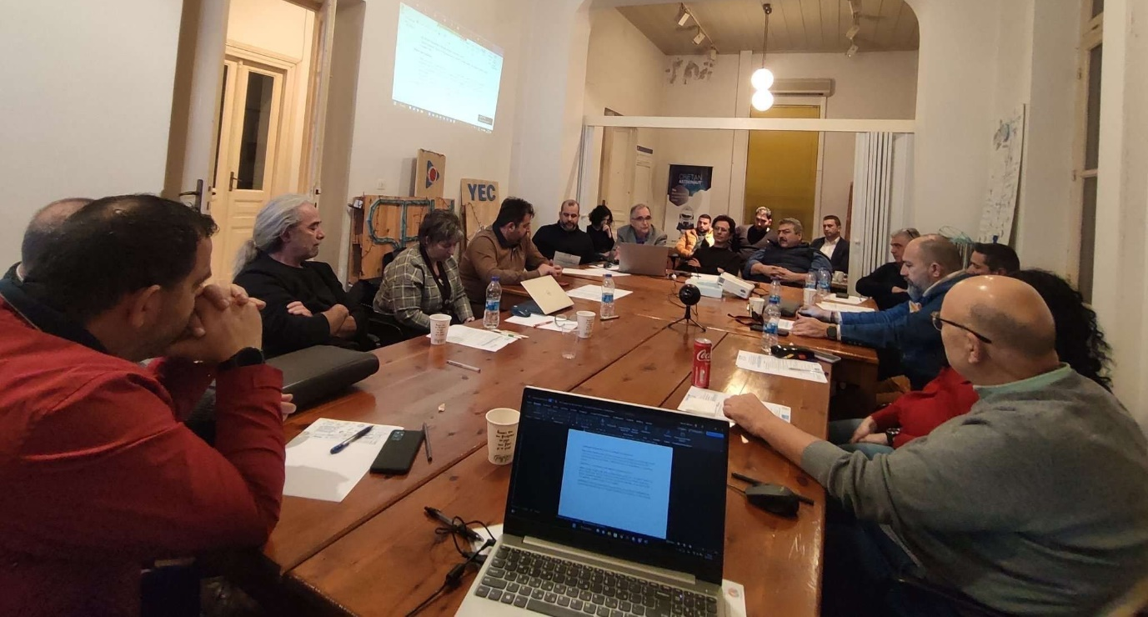
Ακολούθησε στρογγυλό τραπέζι, με συντονιστή τον Καθηγητή Θεοχάρη Τσούτσο, Δ/ντη του εργαστηρίου Ανανεώσιμων και Βιώσιμων Ενεργειακών Συστημάτων, όπου οι συμμετέχοντες, μεταξύ των οποίων ο Αντιπεριφερειάρχης Χανίων-Νίκος Καλογερής, ο Δήμαρχος Κισσάμου-Γιώργος Μυλωνάκης, ο πρόεδρος του ΕΒΕΧ-Αντώνης Ροκάκης, ο πρόεδρος του ΟΑΚ-Θοδωρής Νίνος, ο πρόεδρος του ΤΕΕ-Σπύρος Σοφιανός, ο Καθηγητής Νικόλαος Νικολαΐδης- Δ/ντής Εργαστηρίου Υδρογεωχημικής Μηχανικής και Αποκατάστασης Εδαφών και ο Δρ. Πέτρος Λυμπεράκης από το Μουσείο Φυσικής Ιστορίας Κρήτης, επικεντρώθηκαν στις προκλήσεις που αντιμετωπίζει διαχρονικά ο Μπάλος και τις στρατηγικές που απαιτούνται ώστε να συνδυαστεί η οικονομική και τουριστική ανάπτυξη της περιοχής με την προστασία του μοναδικού βιότοπου της λιμνοθάλασσας, αλλά και με τις ανάγκες και προσδοκίες της τοπικής κοινωνίας.

Συζητήθηκαν, ακόμη, η ανάγκη να ενδυναμωθεί ο ρόλος της τοπικής κοινωνίας σε αποφάσεις προστασίας και διατήρησης των περιοχών NATURA 2000, τα διαθέσιμα εργαλεία για την υποστήριξη ορθολογικών αποφάσεων για τη βιωσιμότητα ευαίσθητων οικοσυστημάτων όπως ο Μπάλος, καθώς και καλές πρακτικές από μοντέλα διαχείρισης που εφαρμόζονται επιτυχώς σε περιοχές με παρόμοια χαρακτηριστικά. Οι παρευρισκόμενοι φορείς συμφώνησαν ότι ο σχεδιασμός για τη βιώσιμη ανάπτυξη του Μπάλου, θα πρέπει να ξεκινήσει από το επίπεδο της περιφέρειας και του δήμου, ενώ είναι αναγκαίο να ληφθούν μέτρα πρόληψης και προστασίας της περιοχής, μετά από τεκμηριωμένη επιστημονική μελέτη και ουσιαστική διαβούλευση με την κοινωνία λαμβάνοντας υπόψη τις αρχές της αειφορίας και το ευρωπαικό πλαίσιο που διέπει τις περιοχές Νatura, ώστε να διατηρηθεί αναλλοίωτη κληρονομιά και για τις επόμενες γενιές. Σημαντική επισήμανση ήταν ότι, παράλληλα με τον καθορισμό κανόνων - όρων προστασίας, θεωρούνται αναγκαίες συστηματικές δράσεις και εργαλεία για πιο ολοκληρωμένη ενημέρωση και εκπαίδευση των επισκεπτών όσον αφορά την μοναδικότητα και την διαφύλαξη της περιοχής, με έμφαση στον ενεργό ρόλο και ευθύνη και των επισκεπτών της.

Με την στοχευμένη συνεργασία των φορέων τουρισμού, της τοπικής και περιφερειακής αυτοδιοίκησης και με την καθοδήγηση της επιστημονικής κοινότητας, το στοίχημα της αειφορίας του Μπάλου μπορεί να κερδηθεί και η περιοχή να αποτελέσει παράδειγμα βιώσιμης διαχείρισης ευαίσθητων περιβαλλοντικά παράκτιων τουριστικών περιοχών.

Στη συνάντηση συμμετείχαν εκπρόσωποι από τους παρακάτω φορείς: Περιφέρεια Κρήτης, Δήμος Κισσάμου, Οργανισμός Ανάπτυξης Κρήτης, Εργαστήριο Υδρογεωχημικής Μηχανικής και Αποκατάστασης Εδαφών- Πολυτεχνείο Κρήτης, κέντρο έρευνας Ηράκλειτος- Τεχνολογικό Πανεπιστήμιο Κύπρου, Κοινοτικό Συμβούλιο Ίννιας, Εμπορικό και Βιομηχανικό Επιμελητήριο Πάφου, Ένωση Ιδιοκτητών Τουριστικών Μονάδων Κισσάμου, Τεχνικό Επιμελητήριο Ελλάδας- Περιφερειακό Τμήμα Δυτικής Κρήτης, Εμπορικό και Βιομηχανικό Επιμελητήριο Χανίων, Μουσείο Φυσικής Ιστορίας Κρήτης, Κοινοπραξία Ναυτικών Εταιριών-Cretan Daily Cruises, Σύλλογος Ιδιοκτητών Τουριστικών καταλυμάτων Ν.Χανίων “ο Κύδων” και Σύνδεσμος Τουριστικών Γραφείων Χανίων.
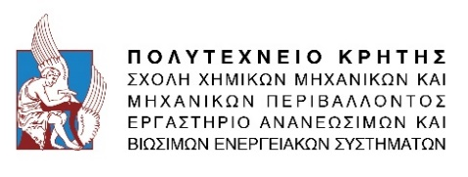

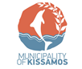
Οι διοργανωτές της συνάντησης:

Για το έργο CROSS-COASTAL-NET
¹To έργο «CROSS-COSTAL-NET, Ανάπτυξη Διασυνοριακού Δικτύου Προώθησης Αειφόρου Παράκτιου Τουρισμού» χρηματοδοτείται από το Πρόγραμμα Συνεργασίας INTERREG V-A ΕΛΛΑΔΑ-ΚΥΠΡΟΣ 2014-2020 και το Ευρωπαϊκό Ταμείο Περιφερειακής Ανάπτυξης με συντονιστή εταίρο το Εμπορικό και Βιομηχανικό Επιμελητήριο Χανίων. Κύριος στόχος του έργου CROSS-COASTAL-NET είναι η ίδρυση ενός Δικτύου Προώθησης Αειφόρων Μορφών Παράκτιου Τουρισμού για την μεταφορά και ανταλλαγή καλών πρακτικών και τεχνογνωσίας με απώτερο στόχο την προστασία και ανάδειξη των ευαίσθητων περιβαλλοντικά παράκτιων περιοχών της κοινής διασυνοριακής περιοχής ΕΛΛΑΔΑ- ΚΥΠΡΟΥ, όπως η Λιμνοθάλασσα Μπάλου στην Π.Ε Χανίων, και η Χερσόνησος Ακάμα στην Επαρχία Πάφου, που υφίστανται τεράστιες πιέσεις από τον μαζικό τουρισμό. Οι εταίροι του έργου είναι το Εμπορικό και Βιομηχανικό Επιμελητήριο Χανίων, το Εμπορικό και Βιομηχανικό Επιμελητήριο Πάφου, ο Δήμος Κισσάμου, το Κοινοτικό Συμβούλιο Ιννίας, το Τεχνολογικό Πανεπιστήμιο Κύπρου και το Πολυτεχνείο Κρήτης.

